ÔN TẬP HỌC KỲ 2 MÔN TOÁN 6 (BUỔI 3)
Họ tên học sinh: ………………………………………………… Lớp: 6B1/6B2 …... Ngày: …. / … / 2019
I. Bài tập luyện tập
Bài 1.1. Thực hiện phép tính (Chu Văn An 2017-2018)
a) 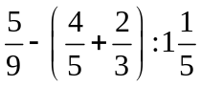 b) 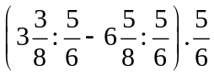
Bài 1.2. Tìm x, biết: (Chu Văn An 2015-2016)
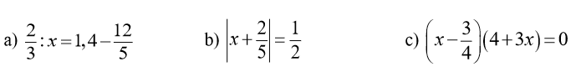
Bài 1.3. (Chu Văn An 2015-2016) Một trường học có 2400 học sinh gồm bốn khối 6; 7; 8; 9. Số học sinh khối 9 bằng 22% tổng số học sinh toàn trường. Số học sinh khối 8 bằng 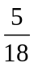số học sinh còn lại. Số học sinh khối 7 và khối 6 bằng nhau. Tính số học sinh mỗi khối của trường đó.
Bài 1.4. (Chu Văn An 2017-2018) Trên cùng một nửa mặt phẳng bờ chứa tia Ox, vẽ hai tia Oy và Oz sao cho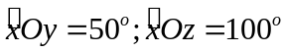
a) Trong ba tia Ox, Oy, Oz tia nào nằm giữa hai tia còn lại?
b) Tia Oy có phải là tia phân giác của góc xOz không? Vì sao?
c) Vẽ tia Om là tia đối của tia Ox. Chứng tỏ rằng góc yOm là góc tù.
Bài 1.5*. Một cửa hàng bán hết số gạo trong 3 ngày. Ngày thứ nhất bán được 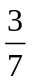số gạo của cửa hàng. Ngày thứ hai bán được 25% số gạo bán ngày thứ nhất. Ngày thứ ba bán được 26 tấn.
a) Ban đầu cửa hàng có bao nhiêu tấn gạo?
b) Tính số gạo mà cửa hàng bán được trong ngày 1, ngày 2.
c) Số gạo cửa hàng bán được trong ngày 1 chiếm bao nhiêu phần trăm số gạo của cửa hàng?
II. Bài tập về nhà
Bài 2.1. Thực hiện phép tính(tính hợp lý nếu có thể) (Chu Văn An 2015-2016)
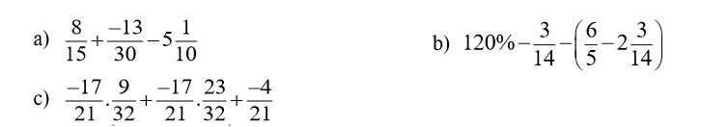
Bài 2.2. Tìm x, biết: (Chu Văn An 2017-2018)
a) 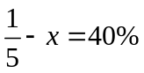 b) 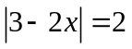 c) 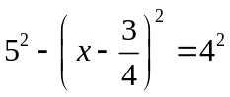
Bài 2.3. Hà có 60 viên bi gồm bốn màu: Xanh, đỏ, trắng, vàng. Số bi xanh bằng 50% tổng số bi. Số bi đỏ ít hơn tổng số bi là 2 viên. Số bi trắng bằng số bi còn lại. Tính số bi mỗi loại.
Bài 2.4. (Chu Văn An 2015-2016) Trên cùng một nửa mặt phẳng bờ chứa tia Oa, vẽ hai tia Ob và Oc sao cho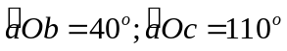
a) Tính số đo góc bOc.
b) Vẽ tia Od là tia đối của tia Oa. Tính góc cOd.
c) Chứng tỏ Oc là tia phân giác của goc bOd.
III. Các bài toán nâng cao
Bài 5.1. Không làm tính, hãy so sánh hai biểu thức A và B, biết rằng:
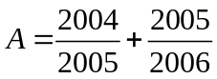 và 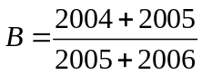
Bài 5.2. (Phan Chu Trinh 2012-2013) Tìm x biết: 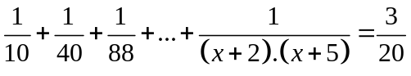
Bài 5.3. (Ba Đình 2017-2018) Tìm x biết: 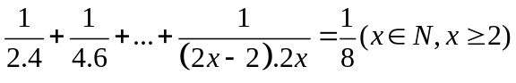
Bài 5.4. (Giảng Võ 2010-2012) Cho 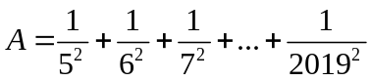. Chứng tỏ rằng: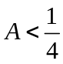
Bài 5.5. (Giảng Võ 2010-2011) Chứng minh: 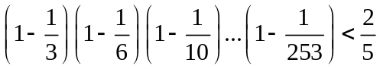
Bài 5.6. (Hoàng Hoa Thám 2014-2015-Đề số 1) Tính: 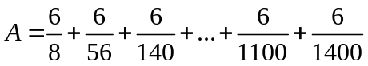
Bài 5.7. (Hoàng Hoa Thám 2014-2015-Đề số 2)
Tính:
Bài 5.8*. Cho 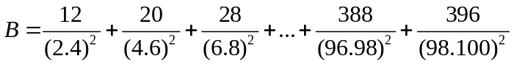. Hãy so sánh B với 
Bài 5.9*. (Trưng Vương 2016-2017) Cho 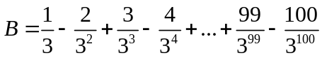. CMR: 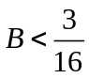
---- Hết -----

